Hvordan legge til nytt produkt i Frigg

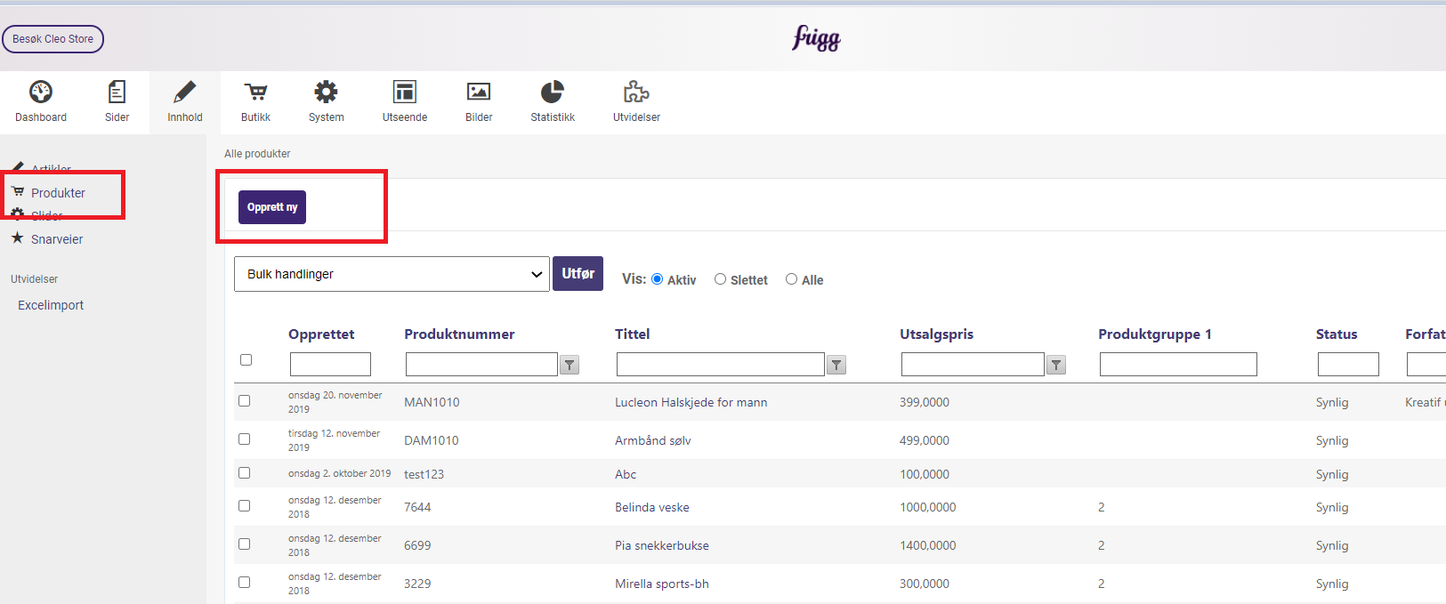
Navigere deg til Innhold ->Produkter->Opprett ny
Når du har opprettet produktet, kan du begynne å fylle inn produktinformasjon.
Under gir vi en forklaring på de ulike fanene:

Innholdsfanen

Tittel – Skriv inn podukttittel
Produktnummer- Skriv inn produktnummer
EAN kode – Fyll inn EAN-kode om dette er ønskelig å vise utad
Leverandørens produktnummer – Fyll inn leverandørens produktnummer om det er ønskelig å vise dette utad
Produktbeskrivelse – Skriv inn ønsket hovedtekst for produktet det er aktuelt for.
Youtube Video tittel – Fyll inn ønsket tittel til youtube video
Youtube Video – Fyll inn ID til ønsket YouTubevideo.
YouTubefilmen legger seg over “relaterte produkter” “alternative produkter” og “sist sett på”

Bildefanen
Under bildefanen kan du legge inn produktbilder. Bruk knapp for å legge til bilde, eller dra bilder direkte fra lokal mappe til feltet. Den striplete bildet øverst blir hovedbildet, bildene under blir lagt i galleri under hovedbildet. Hvis du ønsker å bruke å ha hovedbilde i galleriet inne på produktet så må det også legges til i galleriet.

Egenskaper-fanen
Fanen ‘Egenskaper’ inneholder som standard informasjon hvilke produktkategorier produktet skal vises i. Her kan du sette inn lagerantall for produktet, alternative elementer og tilknyttede elementer. Samt hvilket filter som skal brukes.

Under redigere publiseringslokasjon velger du hvilke sider elementet skal knyttes til.
Elementet kan kun vises i spesifikke sidemaler.

I den underste delen av egeskaper- fanen finner du noen ekstra felt hvor du kan hente og lagrefeltoppsett som en mal.
Ønsker dere å bruke dissse eleementene – ta kontakt med Kréatif!

SEO fanen

- URL- navn - URL-navn på siden. Anbefales IKKE å endre
- Meta data nøkkelord – Nøkkelord tilknyttet elementet. Maks 10 søkeord.
- Meta data Beskrivelse – Beskrivende nøkkelord tekst om elementet. Vises under treff i søkemotor. Maks 160 tegn.

